**Сетевой эмулятор EVE-NG. Проект сети малого предприятия**

Скачала среду VMware и эмулятор EVE-NG (бывший UNetLabv2). Настроила сервер:

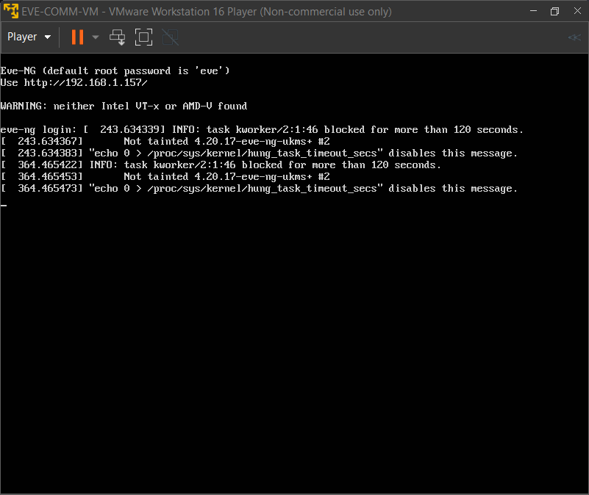

Зашла на сайт эмулятора через ip-адрес виртуальной машины:  
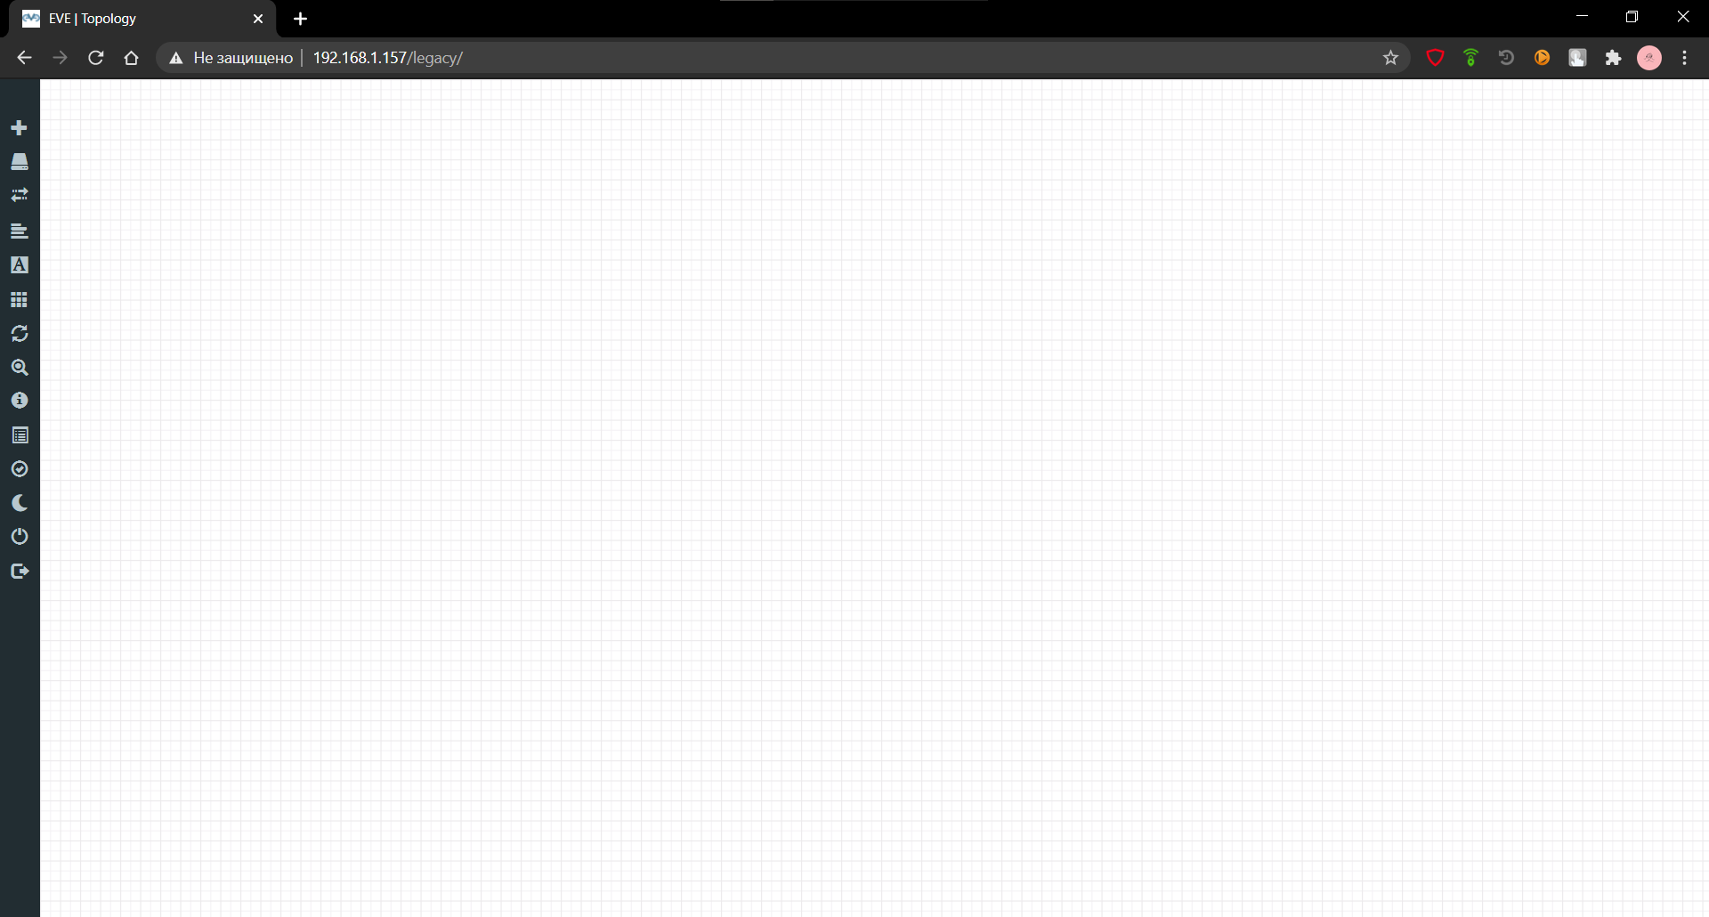

Добавила несколько образов в папку эмулятора. Далее добавила на свою схему пару маршрутизаторов (свичей), сервер, компьютеров и сеть. И запустила. Все работает

